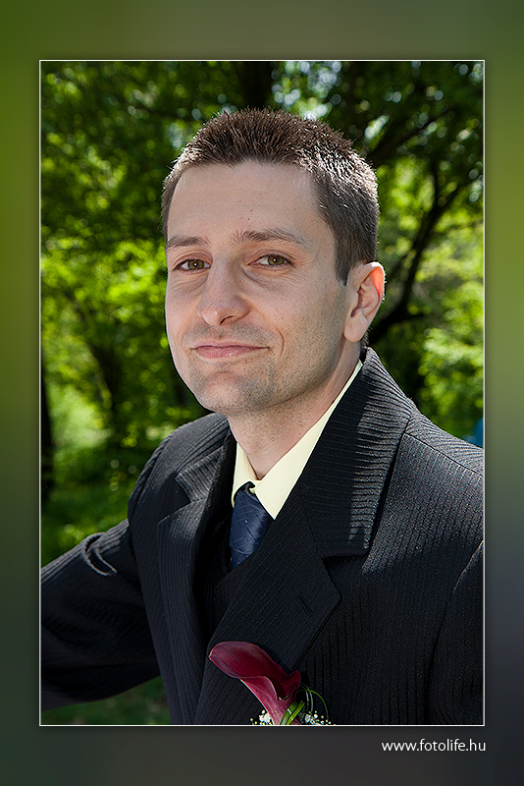
Dr. Szabó Péter
Szakképesítés(ek):
Általános Orvos diploma
Orvosi Laboratóriumi Diagnosztika
Laboratóriumi Hematológia és Immunológia
Diploma/szakképesítés(ek) megszerzésének éve:
Diploma: 2006
Orvosi Laboratóriumi Diagnosztika: 2011
Laboratóriumi Hematológia és Immunológia: 2014
Jelenlegi munkahely:
Dombóvári Szent Lukács Kórház

Szakmai, tudományos társaság(ok)ban betöltött tisztség/tagság:
MLDT, MTHT. MAKIT - tagság

